תוכנית שרת לקוח מעל שרות לא אמין (UDP) לצורך החזרת זמן בתצורות שונות

שאלות תיאורטיות
- הריצו את התרגיל ובקשו בקשות GetClientToServerDelayEstimation רבות. האם ייתכן שהלקוח או השרת "ייתקעו"? אם לא, נמקו. אם כן, נמקו והציעו תיקון (ללא מימוש) בתוכנית שלכם בכדי שהלקוח והשרת לא "יתקעו".
תשובה:
כן, יכול להיות שהלקוח ייתקע.
הסבר: בכל פעם של בקשה כזו, הלקוח בעצם שולח לשרת 100 הודעות של "מה הזמן". מכיוון שהשתמשנו בפרוטוקול UDP שהוא לא אמין, אז לפחות אחת ההודעות ששלח הלקוח עלולה לא להגיע לשרת ועל כן השרת לא יחזיר תשובה עבורה או שמא ההודעה כן הגיעה לשרת אך התשובה שלו עלולה לא להגיע ללקוח. בשני המקרים האלו הלקוח בעצם ימתין לתשובה מהשרת שלעולם לא תגיע וכך יתקע.
הצעה לתיקון: נגדיר זמן מקסימלי שהלקוח יחכה לתשובה מהשרת ורגע לפני שליחת הבקשה מהלקוח לשרת, נתחיל למדוד זמן. אם הזמן עבר את הזמן המקסימלי ועדיין לא התקבלה תשובה מהשרת אז הלקוח ישלח שוב את הבקשה (עם איפוס של הזמן שמדדנו) ונמשיך כך בלולאה עד שבעצם נקבל תשובה מהשרת.

- מבחינת ההשהיות השונות שאנו כבר מכירים (אותן 4 השהיות שנלמדו בכיתה), מה מבטא הגודל הממוצע אותו הלקוח מחשב על סמך תשובות השרת בבקשת GetClientToServerDelayEstimation? (המלצה: נתחו גודל זה מבחינה תאורטית ולאו דווקא על סמך התוצאות המתקבלות מההרצה בפועל שעלולות להטעות, בפרט כאשר מבוצעות על אותו המחשב)
תשובה:
transmission delay.
הסבר: בבקשה זו הלקוח מחשב את ממוצע הפרשי הזמן בין קבלת בקשות אצל השרת, כלומר מחשב ממוצע של כמה זמן עובר בין בקשה אחת שמתקבלת אצל השרת לשניה. מכיוון שבבקשה זו נשלחו 100 בקשות רצופות לשרת אז ממוצע ההפרש בין חותמות הזמן שהשרת שולח לנו בעצם מבטא את הדילאי שלוקח לחבילה מהלקוח לעבור בלינק לשרת. וזה בעצם ה transmission delay.

מסמך נלווה

אופן מימוש האפליקציה:
השרת ממתין להודעות מהלקוח. ההודעות שהשרת ממתין להן הן מסוג char* של מספרים מ1 עד 13 המסמלים איזה סוג בקשה המשתמש בחר. סוגי הבקשות ממוספרים לפי התרגיל שקיבלנו, כלומר בקשת GetTime היא למעשה מספר 1 וכדומה. כך לפי המספר שהשרת קיבל, הוא יודע מה סוג הבקשה שנבחר על ידי המשתמש ושולח חזרה ללקוח מה שנחוץ בשביל אותה בקשה.

- סוג הבקשה שהמשתמש בחר: get time
הלקוח שולח קוד בקשה "1" לשרת.
השרת מחשב את הזמן הנוכחי באמצעות הפונקציה Ctime
השרת מחזיר ללקוח את הזמן הנוכחי בתצורה של שנה, חודש, יום, שעה, דקה ושנייה
הלקוח מדפיס למסך.
תצלומי מסך של הפאקטות:
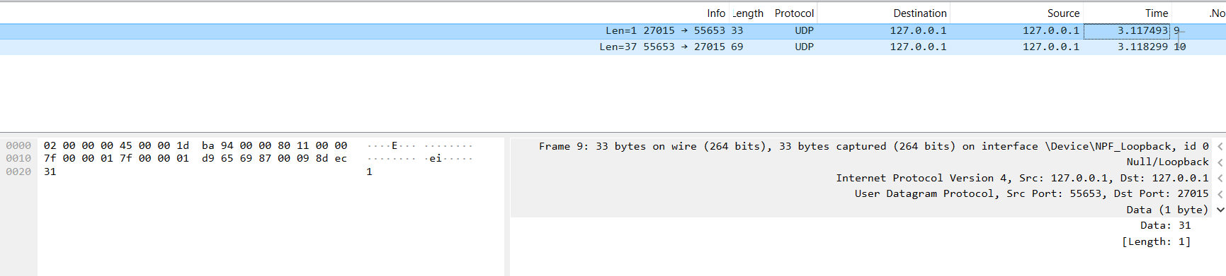
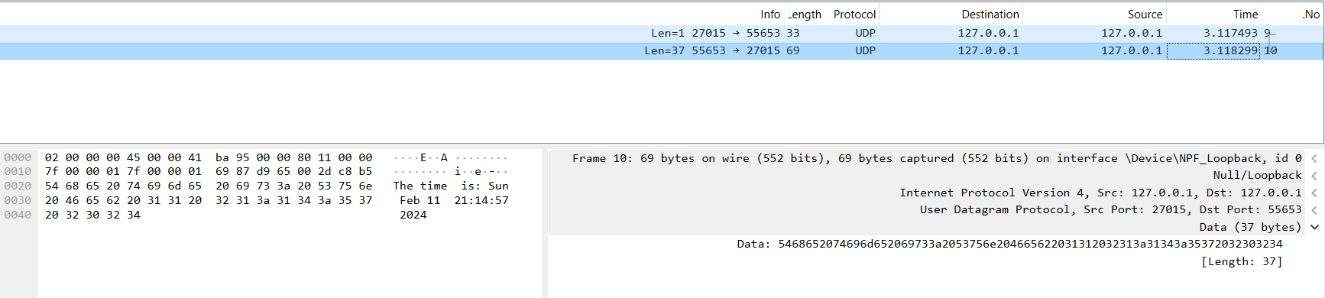

- סוג הבקשה שהמשתמש בחר: get time without date
הלקוח שולח קוד בקשה "2" לשרת.
השרת משתמש בפונקציה localtime
ומחזיר ללקוח את הזמן הנוכחי בתצורה של שעה, דקה ושנייה
הלקוח מדפיס למסך.
תצלומי מסך של הפאקטות:

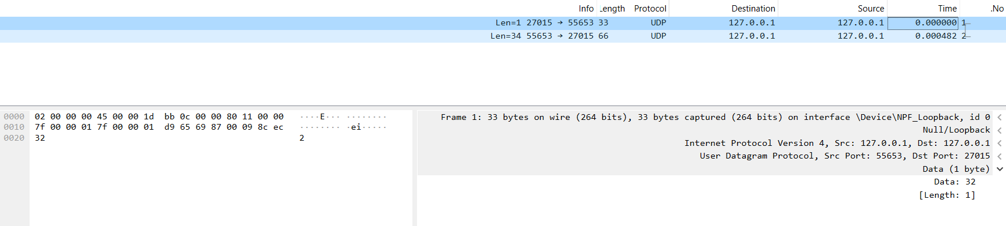
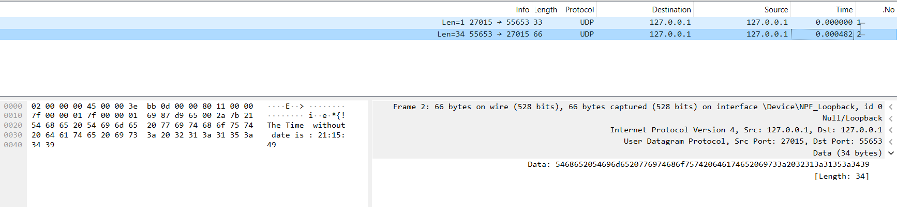

- סוג הבקשה שהמשתמש בחר: get time since epoch
הלקוח שולח קוד בקשה "3" לשרת.
השרת עושה שימוש בפונקציה time
ומחזיר את הזמן בתצורה של שניות החל מ-1.1.1970.
הלקוח מדפיס למסך.
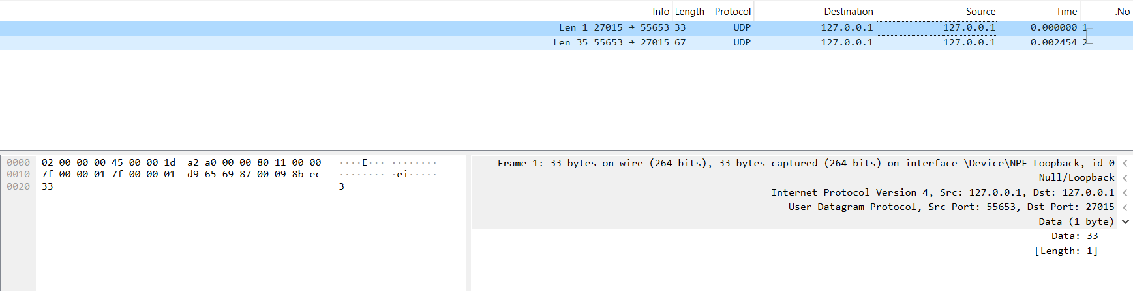

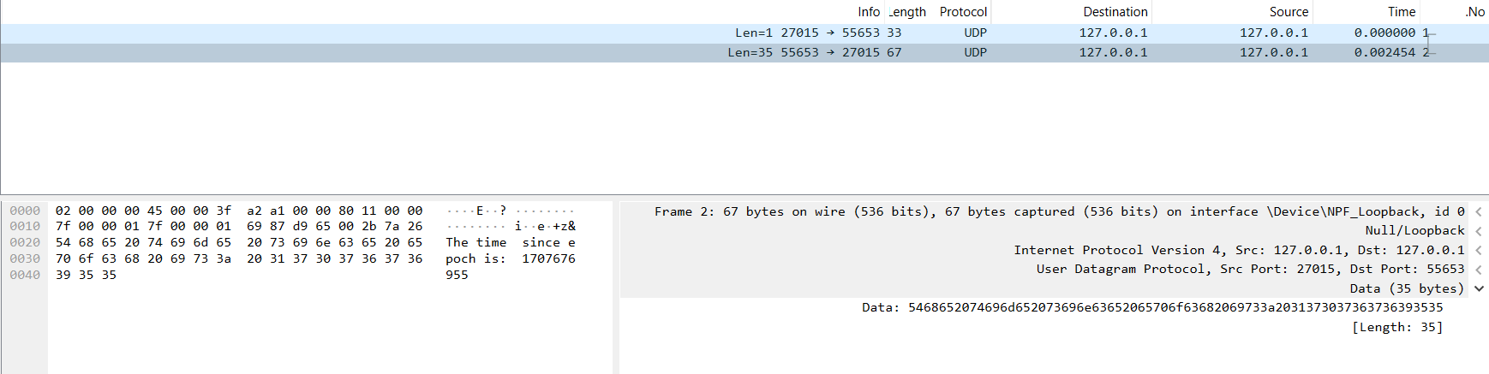

- סוג הבקשה שהמשתמש בחר: get client to server delay estimation
הלקוח שולח 100 פעמים קוד בקשה "4" לשרת.
השרת מחזיר 100 פעמים את מספר הטיקים הנוכחי (בקשת "מה הזמן" מותאמת)
הלקוח מבצע הפרש בין כל שתי תוצאות של שתי בקשות עוקבות, עושה ממוצע של כל ההפרשים
ומדפיס למסך את התוצאה שהיא אומדן של ההשהיה בין הלקוח לשרת.
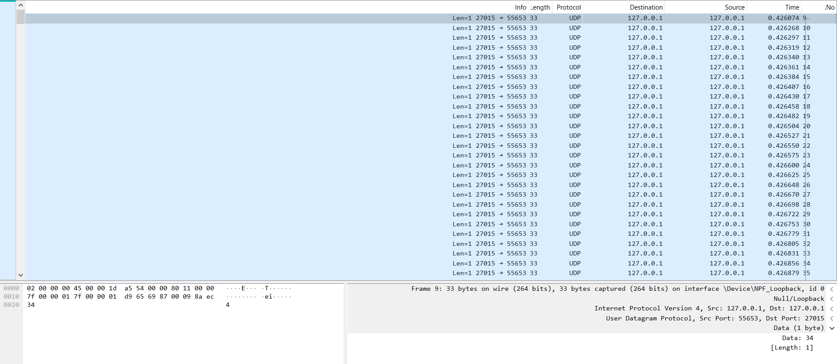
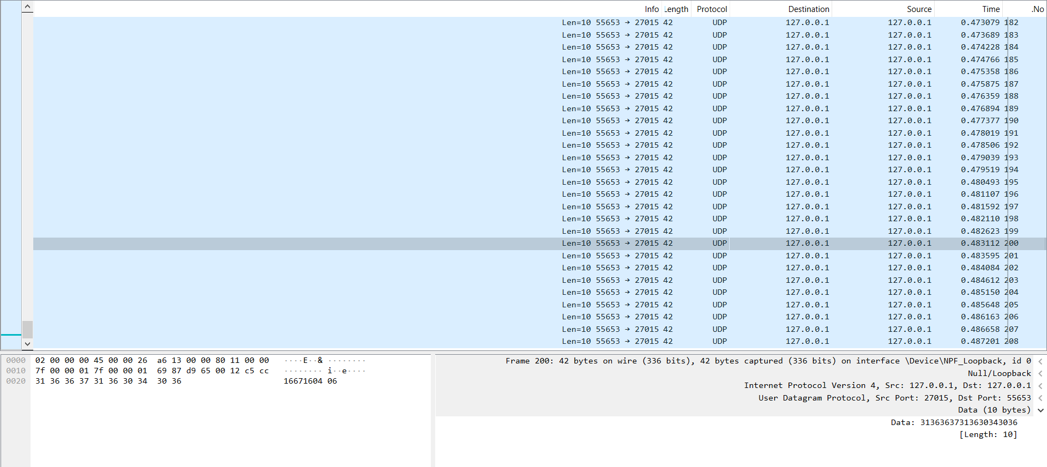
- סוג הבקשה שהמשתמש בחר: get measured RTT
הלקוח מבצע 100 פעמים את השורות הבאות:
בודק מה מספר הטיקים הנוכחי בפעם הראשונה
שולח קוד בקשה "5" לשרת
מקבל תשובה מהשרת שהיא מספר הטיקים הנוכחי (בקשת "מה הזמן" מותאמת)
הלקוח לא משתמש בתשובה של השרת ובודק בפעם השניה את מספר הטיקים הנוכחי
הלקוח מבצע הפרש בין מספר הטיקים של הפעם השניה לראשונה,
כדי לדעת כמה טיקים לוקח על מנת לשלוח בקשה לשרת ולקבל תשובה.
הלקוח מוסיף את התוצאה למשתנה allRttTime שסוכם את המספר הכולל של הטיקים שלקח לכל 100 הבקשות.
הלקוח מבצע ממוצע ומחלק את allRttTime ב100 כמספר הבקשות ומדפיס למסך.
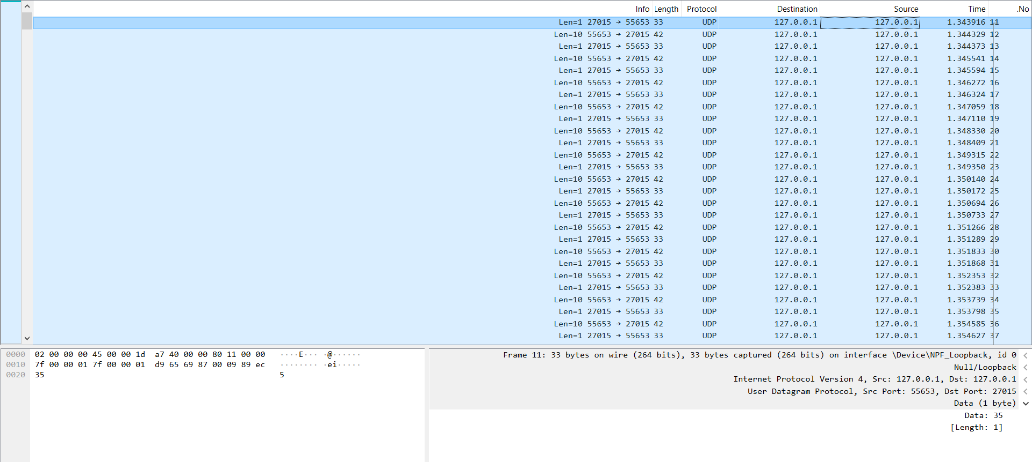
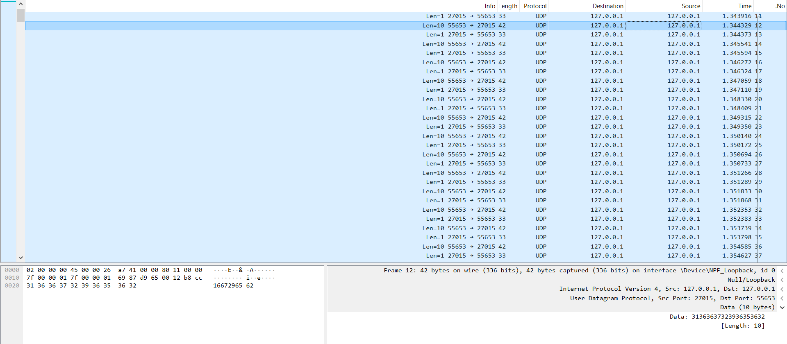
- סוג הבקשה שהמשתמש בחר: get time without date or seconds
הלקוח שולח קוד בקשה "6" לשרת.
השרת משתמש בפונקציה localtime ומחזיר זמן בתצורה של שעה ודקה.
הלקוח מדפיס למסך.
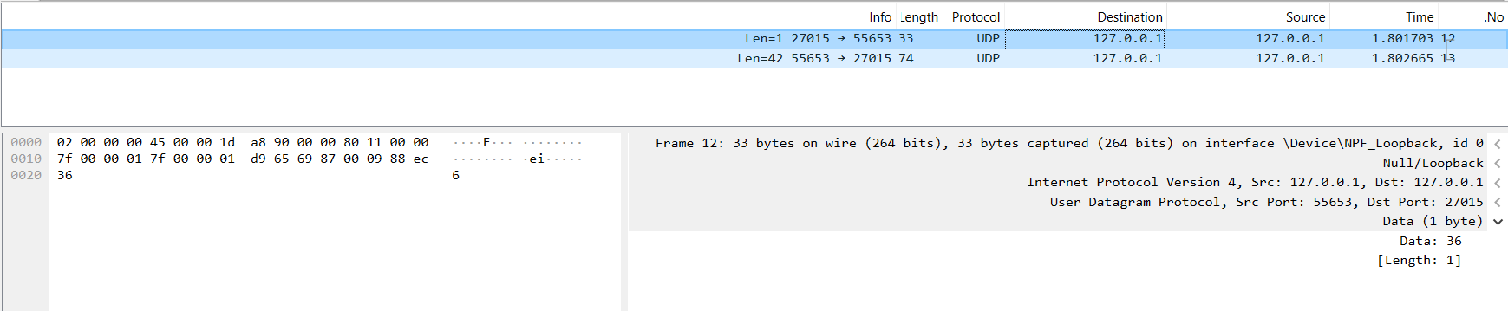
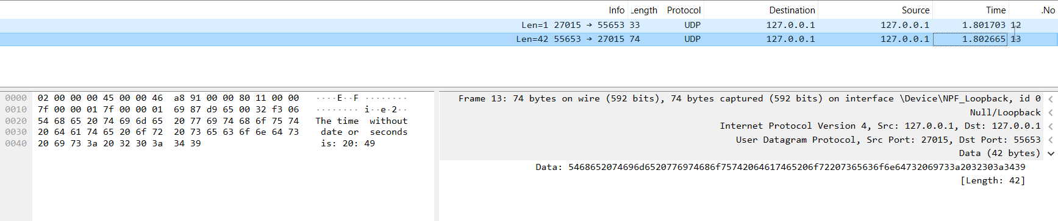
- סוג הבקשה שהמשתמש בחר: get year
הלקוח שולח קוד בקשה "7" לשרת.
השרת משתמש בפונקציה localtime ומחזיר את השנה הנוכחית.
הלקוח מדפיס למסך.
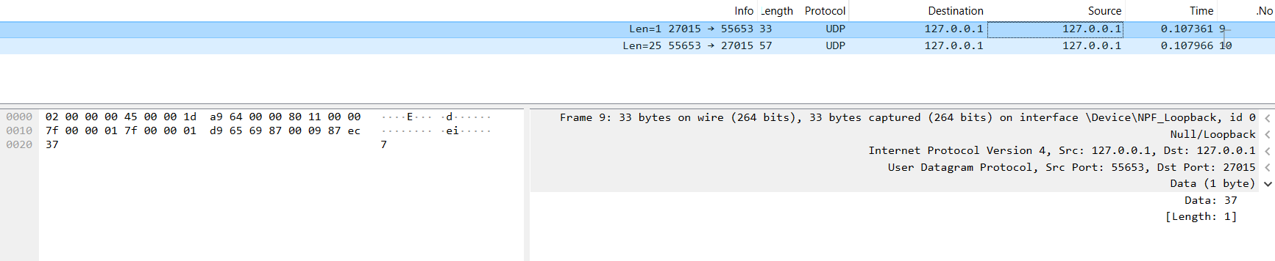
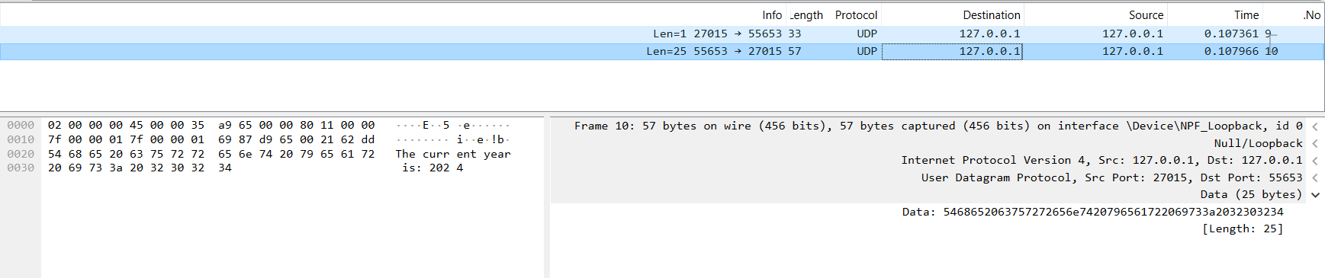

- סוג הבקשה שהמשתמש בחר: get month and day
הלקוח שולח קוד בקשה "8" לשרת.
השרת משתמש בפונקציה localtime ומחזיר את החודש והיום.
הלקוח מדפיס למסך.
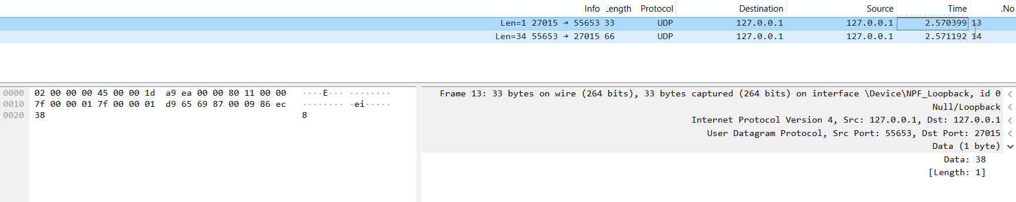
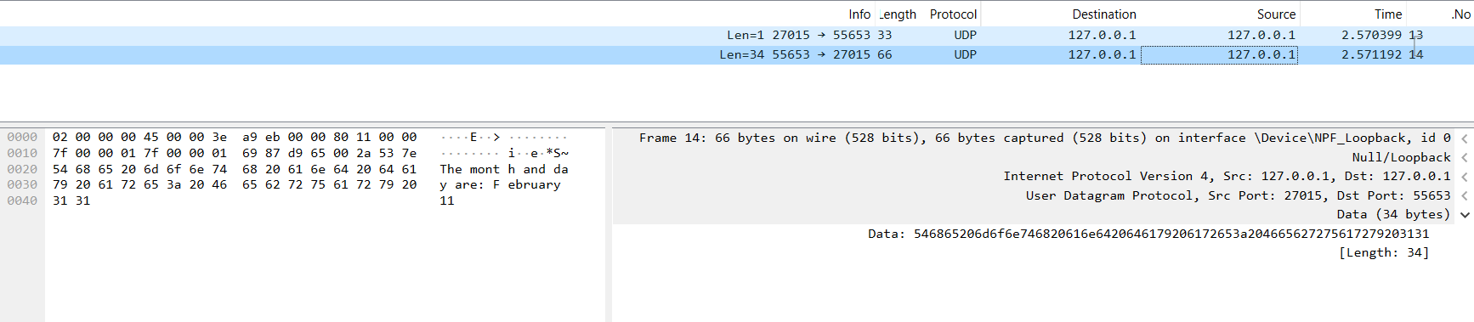
- סוג הבקשה שהמשתמש בחר: get seconds since beginning of month
הלקוח שולח קוד בקשה "9" לשרת.
השרת משתמש בפונקציה localtime ומחשב כמה שניות כבר עברו ביום הזה, וכמה שניות עברו בשאר הימים מתחילת החודש, ומחזיר את הסכום שלהם ללקוח.
הלקוח מדפיס למסך.
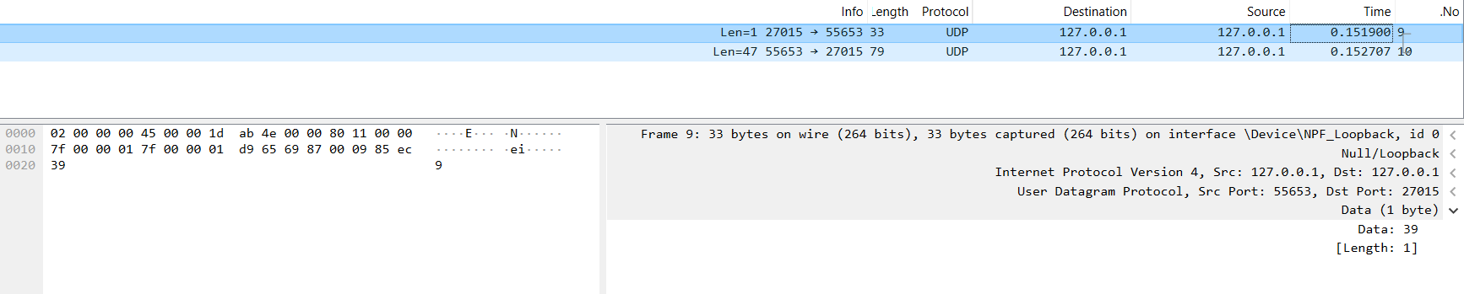
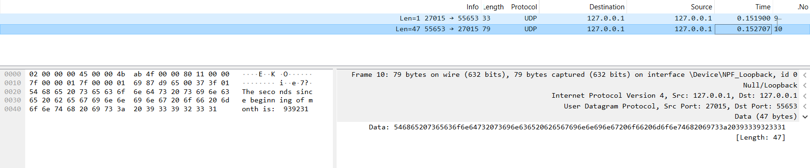
- סוג הבקשה שהמשתמש בחר: get week of year
הלקוח שולח קוד בקשה "10" לשרת.
השרת משתמש בפונקציה localtime ובפונקציה strftime ומחזיר את מספר השבוע מתחילת השנה.
הלקוח מדפיס למסך.
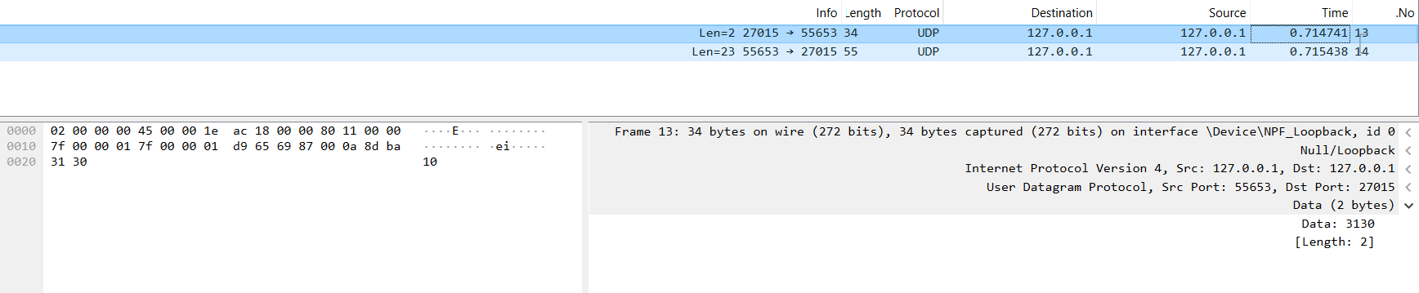
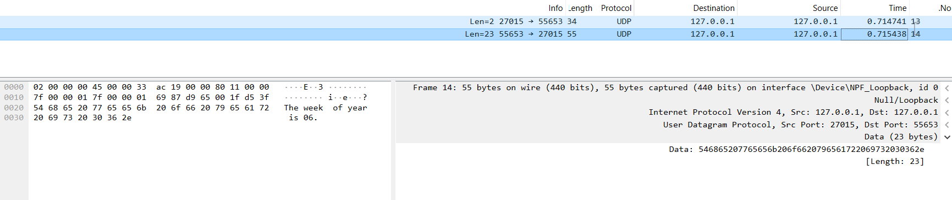
- סוג הבקשה שהמשתמש בחר: get daylight savings
הלקוח שולח קוד בקשה "11" לשרת.
השרת משתמש בפונקציה localtime ומחזיר 1 אם מוגדר שעון קיץ, או 0 עבור שעון חורף.
הלקוח מדפיס למסך.
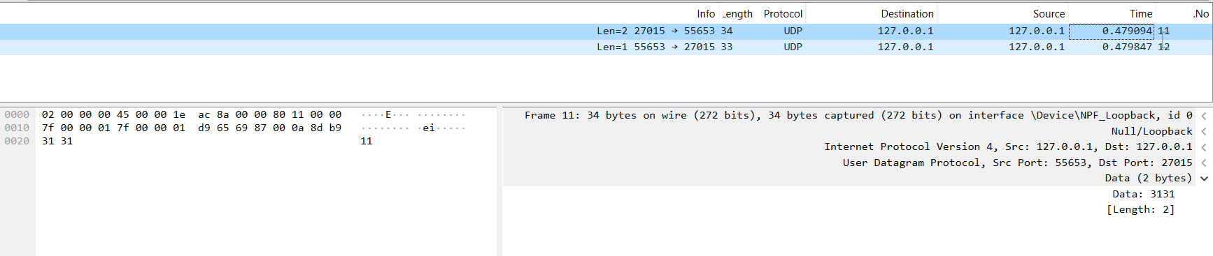 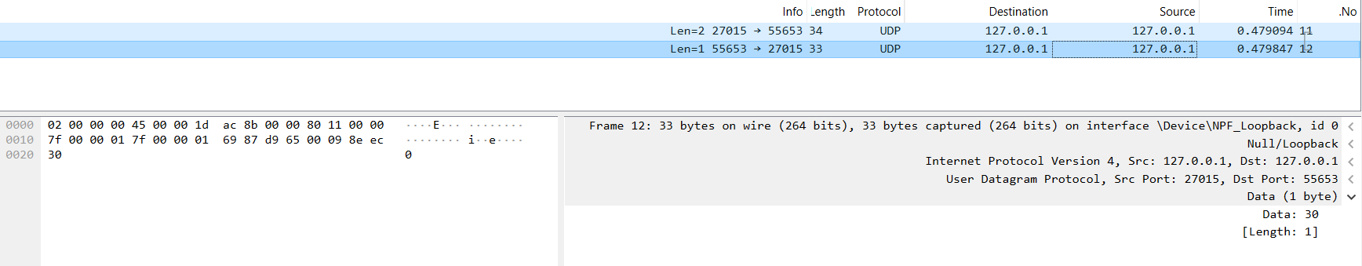
- סוג הבקשה שהמשתמש בחר: get time without date in city
הלקוח שולח קוד בקשה "12" לשרת.
הלקוח מציג למשתמש תפריט ממוספר של 4 ערים ממדינות שונות שהתבקשנו בתרגיל ומבקש מהמשתמש להכניס מספר נוסף וכך לבחור עיר.
הלקוח שולח לשרת גם את המספר של העיר שקיבל מהמשתמש.
השרת מחזיר את הזמן הנוכחי של העיר שהמשתמש בחר בתצורה של שעה, דקה ושנייה על ידי שימוש ב GetSystemTime שמחזירה את הזמן האוניברסלי ומוסיף או מחסיר ממנו שעות לפי הצורך. אם מספר העיר שהשרת קיבל הוא לא בין 1 ל4 כולל, השרת יחזיר את הUTC.
הלקוח מדפיס למסך.
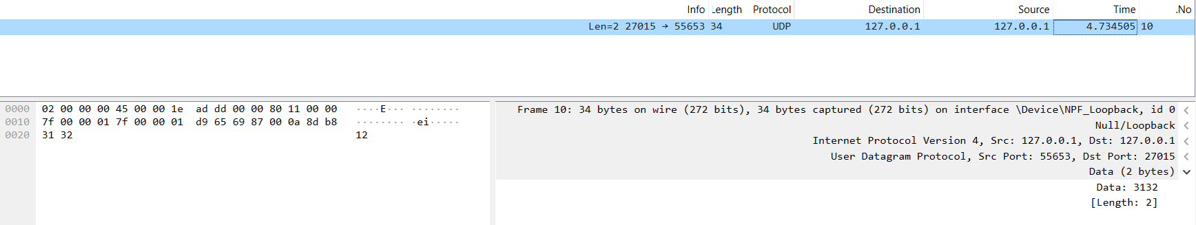
אם מבקשים עיר מספר 1:
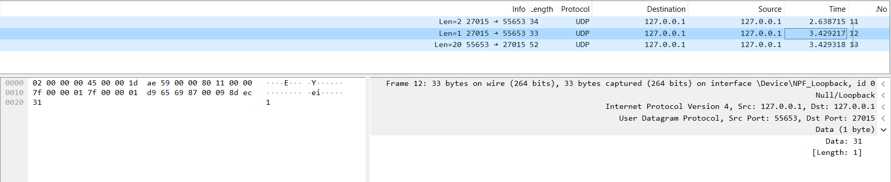
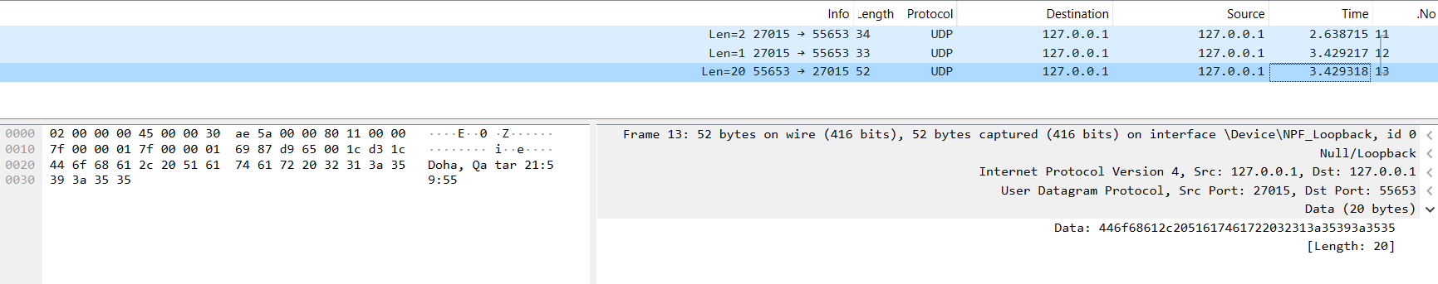עיר מספר 2:
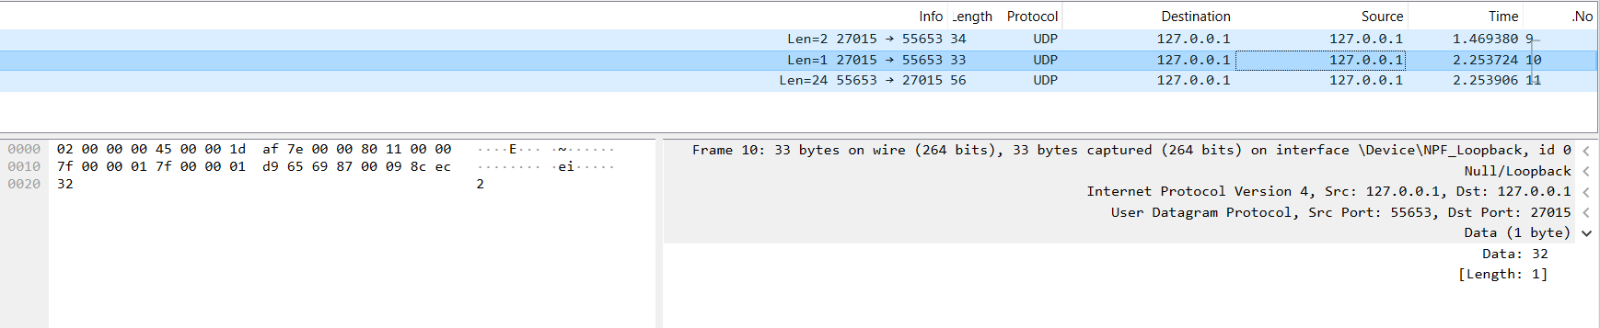
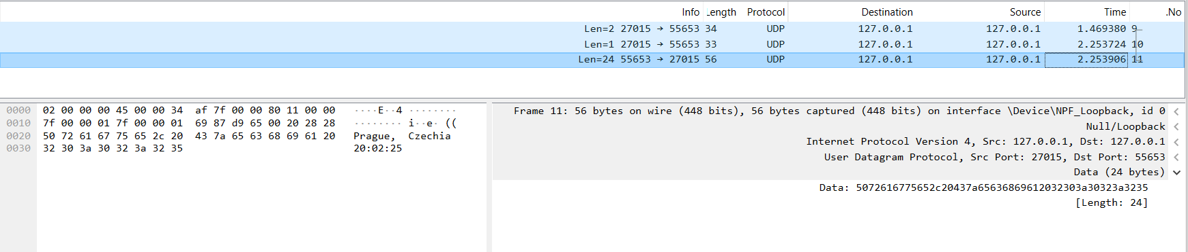
עיר מספר 3:
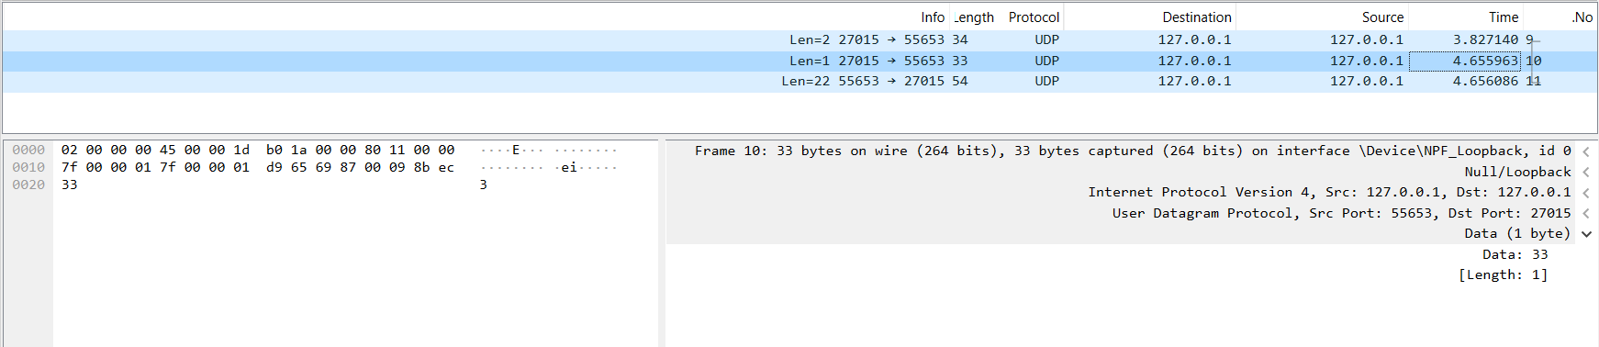
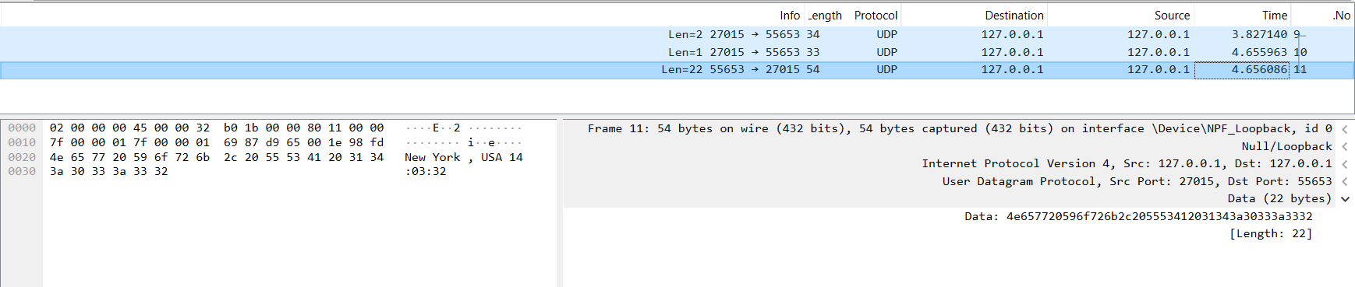
עיר מספר 4:
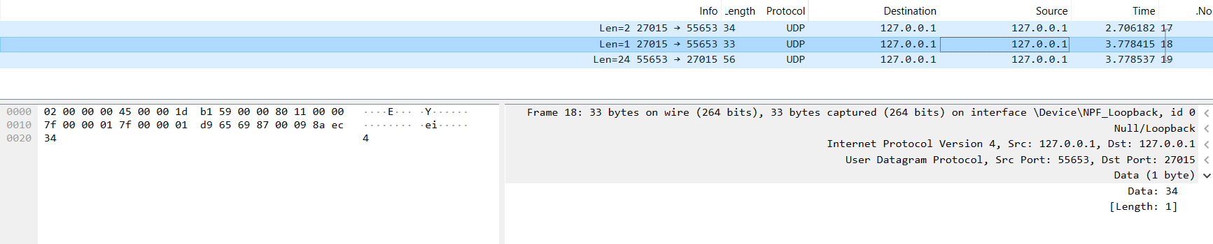
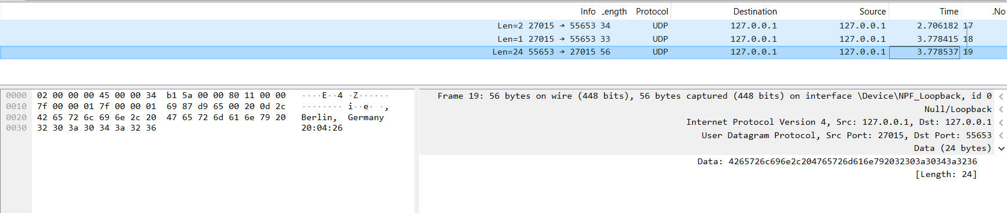
עיר שלא ברשימה:
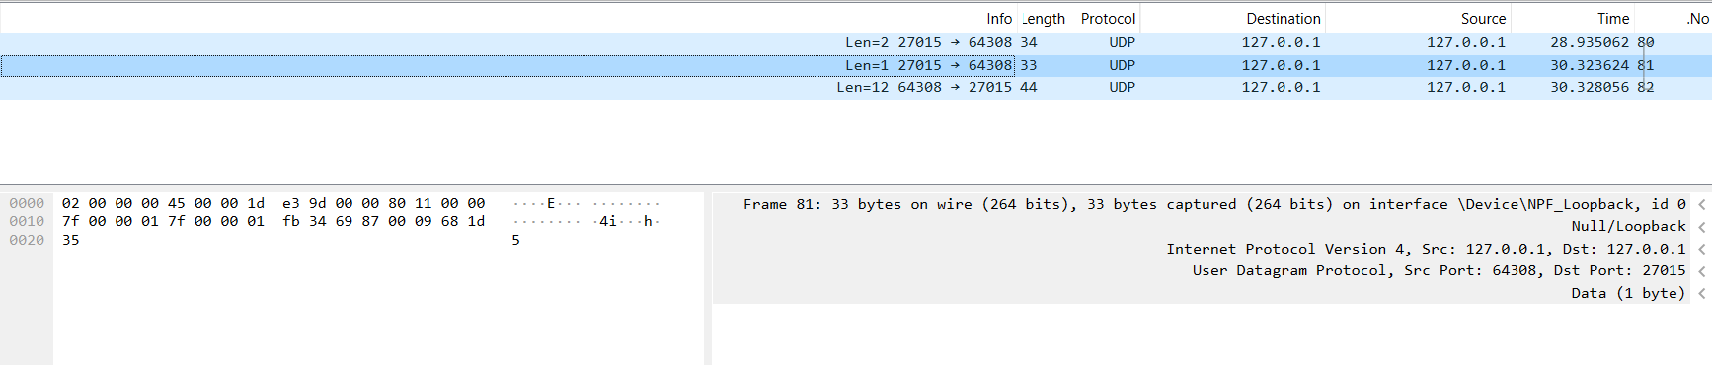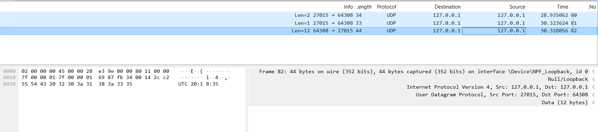
- סוג הבקשה שהמשתמש בחר: get measured time lap
הלקוח שולח קוד בקשה "13" לשרת.
בפעם הראשונה שהלקוח מבצע בקשה זו לשרת, השרת מתחיל את מדידת הזמן ומעדכן את הלקוח שמדידת הזמן החלה.
אם עברו 3 דקות מאז ללא בקשה נוספת מהסוג הזה, אז השרת יסיים את המדידה ויאפס אותה מבלי להודיע ללקוח.
בפעם השניה שהמשתמש יבקש סוג בקשה זו והלקוח שוב ישלח קוד בקשה "13" לשרת אז:
אם לא עברו 3 דקות מאז תחילת מדידת הזמן הראשונה, השרת יחזיר את הזמן שנמדד.
אם עברו כבר יותר מ3 דקות אז מדידת הזמן תתחיל מחדש והשרת יעדכן את הלקוח שהמדידה התחילה.
הלקוח מדפיס למסך.
פעם ראשונה שמבצעים בקשה 13:
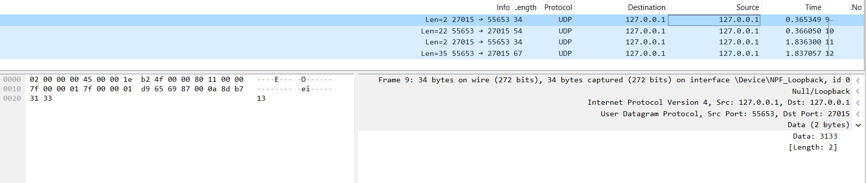
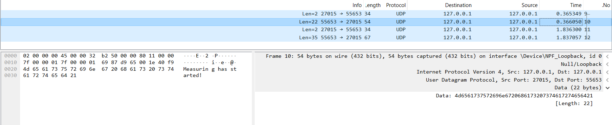צילום מסך כאשר מבצעים פעם שניה בקשה מסוג 13 בהפרש של פחות מ3 דקות:
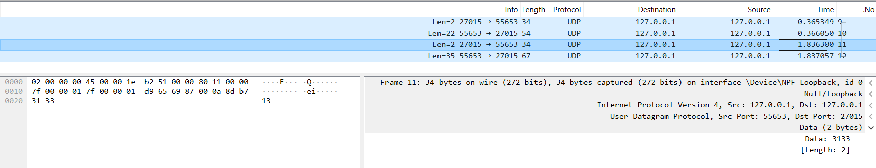
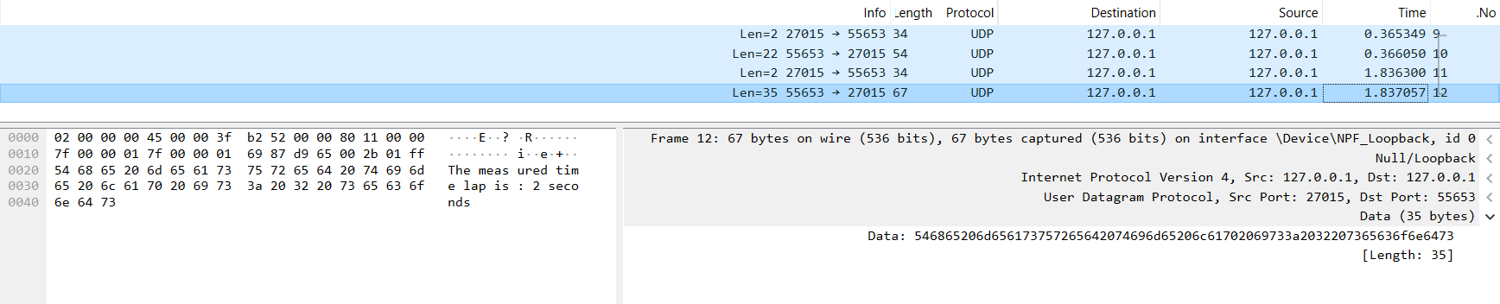
צילום מסך כאשר מבצעים פעם שניה בקשה מסוג 13 בהפרש של יותר מ3 דקות:
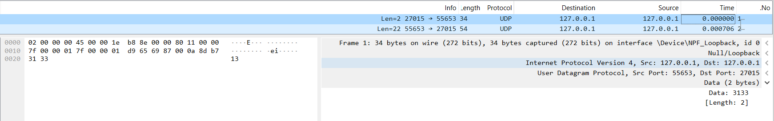
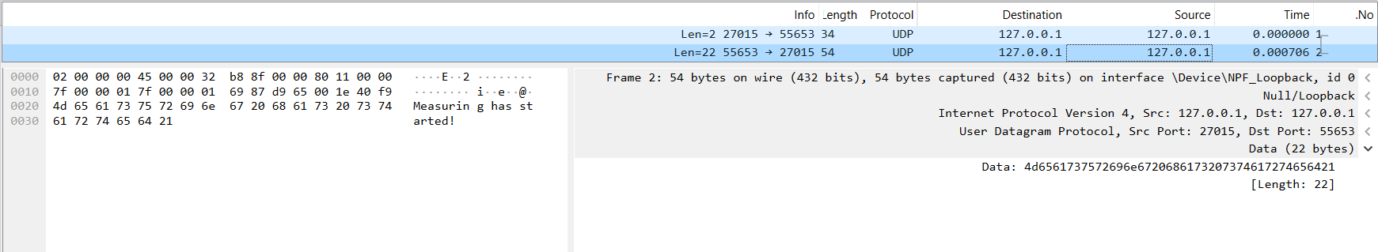
- סוג הבקשה שהמשתמש בחר: Exit
אין כאן שליחת קוד בקשה לשרת.
הלקוח סוגר את הסוקט ויוצא.
השרת נשאר פתוח וממתין לבקשות.

